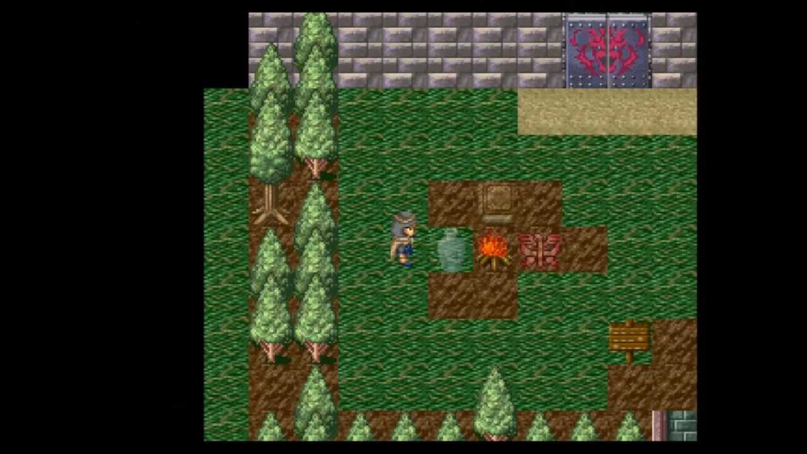

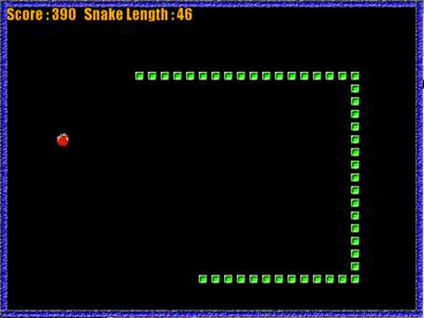Si tengo la posibilidad haría un RPG, dependiendo de los objetos que recoja y acciones que hagan los diálogos mas confusos, las pistas mas difíciles y un ambiente sombrío o iluminado. Usaría if, funciones, while, listas y usaría lo que nos enseñe para un videojuego. Dependiendo de a donde estén direccionadas las acciones del jugador un medidor te dirá si las decisiones fueron para un camino neutral, N. Caótico o N. bueno. O si no hay tiempo, haría el juego de la serpiente en el que debas de reunir esferas o círculos los cuales te harán más grande, el juego terminaría hasta que ocupes todo el espacio de la pantalla, usaría if y while. Al mismo tiempo, se pondrán objetivos que desaparecerán con el tiempo que cuenten como una pared o un punto negativo.